理 科 综 合
本试卷分第I卷（选择题）和第Ⅱ卷（非选择题）两部分,共300分,考试时间150分钟。

注意事项：
1．答第Ⅰ卷前，考生务必将自己的姓名、准考证号、考试科目用铅笔涂写在答题卡上。
2．选出答案后，用铅笔把答题卡上对应的题目的答案标号涂黑，如需改动，用橡皮擦干净后，再填涂其它答案，不能答在试卷上。
以下数据可供解题时参考：
相对原子质量： Na 23 Cl 35.5 O 16
第I卷(选择题，共126分)
一.选择题（本题共13个小题，每小题6分，共78分。在每小题给出的四个选项中，有1个是正确的）
l. 下列有关酶的叙述．正确的是
A高温和低温均能破坏酶的结构使其失去活性
B酶是活细胞产生并具有催化作用的蛋白质
C细胞质基质中有催化葡萄糖分解的酶
D细胞质中没有作用于DNA的解旋酶
2．下面为动物机体的细胞凋亡及清除示意图。据图分析，不正确的是
A. ①过程表明细胞凋亡是特异性的，体现了生物膜的信息传递功能
B. 细胞凋亡过程中有新蛋白质合成，体现了基因的选择性表达
C. ②过程中凋亡细胞被吞噬，表明细胞凋亡是细胞被动死亡过程
D. 凋亡相关基因是机体固有的，在动物生长发育过程中发挥重要作用
3．人体甲状旁腺分泌甲状旁腺素，当人体血钙浓度下降时，甲状旁腺素分泌增加，作用于骨和肾脏使血钙浓度上升。甲状腺C细胞分泌降钙素，当血钙浓度上升时，降钙素分泌增加，作用于骨等使血钙浓度下降。下列关于血钙的叙述，错误的是
A.血钙浓度降低可引起肌肉抽搐
B.甲状旁腺素和降钙素对血钙的调节表现为协同作用
C.人体血钙浓度在体液调节下处于动态平衡
D.食物中的钙可以通过消化道吸收进入血液
4. 细胞作为生命活动的基本单位，其结构和功能高度统一。下列有关叙述正确的是
①卵细胞体积较大有利于和周围环境进行物质交换，为胚胎早期发育提供所需养料
②哺乳动物成熟的红细胞表面积与体积之比相对较大，有利于提高气体交换效率
③小肠绒毛上皮细胞内有大量的线粒体，有助于物质运输的能量供应
④哺乳动物成熟精子中细胞质较少，有利于精子运动
A．②③④ B． ①②③ C．①③④ D．①②④
5．黄曲霉毒素是主要由黄曲霉菌产生的可致癌毒素，其生物合成受多个基因控 制，也受温度、pH等因素影响。下列选项正确的是
A. 环境因子不影响生物体的表现型 B.不产生黄曲霉毒素菌株的基因型都相同
C．黄曲霉毒素致癌是表现型 D.黄曲霉菌产生黄曲霉毒素是表现型
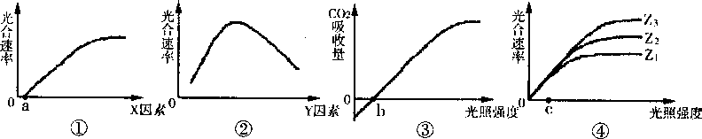
6．下列①—④曲线图均表示光合作用与某些影响因素的关系。在下列各选项中，不正确的表述是（ ）
A．①图中的Ｘ因素可表示CO₂浓度。
B．③光照强度小于b 时不能进行光合作用。
C．④图中，Z因素(Z₃>Z₂>Z₁)可以表示CO2浓度。当光照强度小于c值时，限制光合速率增加的主要因素是光照强度。
D．图②曲线，能反映光合作用受温度影响。
7.化学与生活密切相关，下列有关说法正确的是

A．维生素C具有还原性，在人体内起抗氧化作用
B．糖类、蛋白质、油脂属于天然高分子化合物
C．煤经气化和液化两个物理变化过程，可变为清洁能源
D．制作航天服的聚酯纤维和用于光缆通信的光导纤维都是新型无机非金属材料
8．分子式为C₅H₁₀O₂的酯共有（不考虑立体异构）
A．7种 B．8种 C．9种 D．10种
9．下列实验操作、现象与结论对应关系正确的是
选项 | 实验操作 | 实验现象 | 结论
A | 向盛有Fe(NO₃)₂溶液的试管中加入0.1 mol·L^{－1} H₂SO₄溶液 | 试管口出现红棕色气体 | 溶液中NO₃⁻被  Fe^{2＋}还原为NO₂
B | 向溶液中先滴加稀盐酸，再滴加BaCl₂溶液 | 先滴加稀盐酸无现象，滴加BaCl₂后出现白色沉淀 | 溶液中一定含有SO₄^{2－}
C | 在0.1mol·L^{－1}CH₃COONa溶液中，加两滴酚酞显浅红色，微热 | 红色加深 | 盐类水解是放热反应
D | 向淀粉溶液中加入稀H₂SO₄，水浴加热几分钟，冷却后再加入新制Cu(OH)₂悬浊液，加热 | 无砖红色沉淀生成 | 淀粉没有水解生成葡萄糖
10．工业上制备纯硅反应的热化学方程式如下：
SiCl₄(g)+2H₂(g) Si(s)+4HCl(g) △H= Q kJ/mol (Q＞0)
某温度、压强下，将一定量反应物通入密闭容器进行以上反应，下列叙述正确的是
A．反应过程中，若增大压强能提高SiCl₄的转化率
B．若反应开始时SiCl₄为1 mol, 则达平衡时，吸收热量为Q kJ
C．反应至4 min时，若HCl浓度为0.12 mol/L，则H₂的反应速率为0.03 mol/(L·min)
D．当反应吸收热量为0.025Q kJ时，生成的HCl通入100 mL 1 mol/L的NaOH溶液恰好反应
11．X、Y、Z均为短周期元素，X、Y处于同一周期，X、Z的最低价离子分别为X^{2－}和Z－，
Y＋和Z－具有相同的电子层结构。下列说法正确的是( )
A．原子最外层电子数：X>Y>Z B．单质沸点：X>Y>Z
C．原子序数：X>Y>Z D．离子半径：X^{2－}>Y＋>Z－
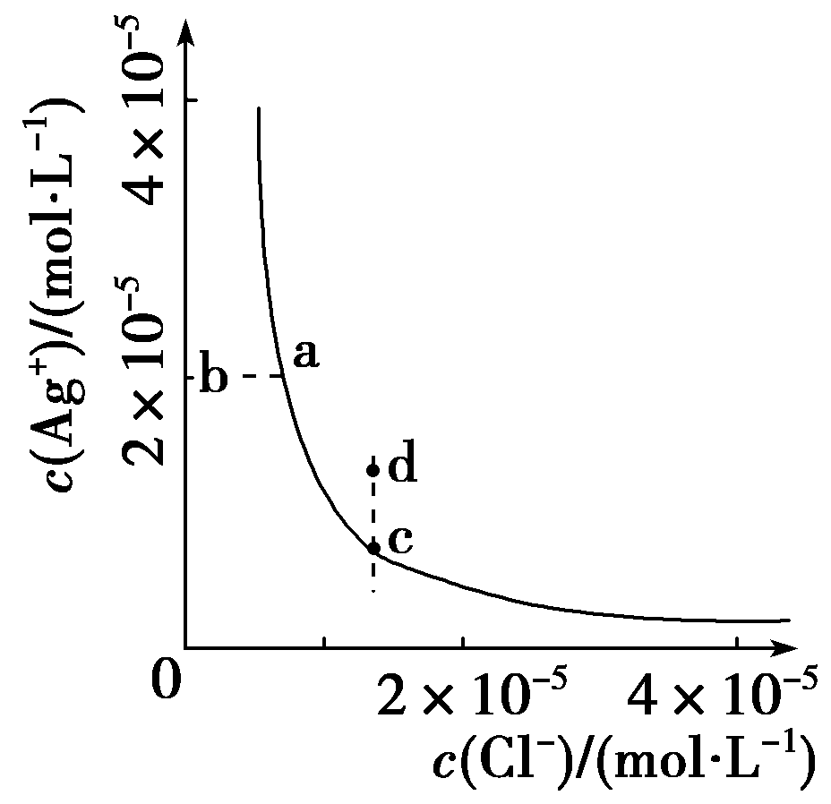
12．某温度时，AgCl(s) Ag＋(aq)＋Cl－(aq)在水中的沉淀 溶解平衡曲线如图所示。下列说法正确的是
A．加入AgNO₃，可以使溶液由c点变到d点
B．加入少量水，平衡右移，Cl－浓度减小
C．c点对应的K_{sp}等于a点对应的K_{sp}
D．d点没有AgCl沉淀生成
13．将Cl₂通入适量KOH溶液，产物中可能有KCl、KClO、KClO₃，且 $\frac{c({\text{Cl}}^{—})}{c({\text{ClO}}^{—})}$ 的值与温度高低有关。当n(KOH)＝a mol时，下列有关说法正确的是
A．若某温度下，反应后 ＝11，则溶液中 ＝$\frac{1}{3}$
B．参加反应的被还原的氯气为$\frac{1}{4}a$mol
C．改变温度，产物中KClO₃的最大理论产量为$\frac{5}{6}a$mol
D．改变温度，反应中转移电子的物质的量n_{e}的范围：$\frac{1}{2}a$mol≤n_{e}≤$\frac{5}{6}a$mol
二．选择题 （本题包括8小题，每小题6分。在每小题给出的四个选项中，第19、20、21题有多项符合题目要求。全部选对的得6分，选对但不全的得3分，有选错的得0分。）
14．在物理学发展的过程中，有许多伟大的科学家做出了贡献．关于科学家和他们的贡献，下列说法正确的是( )
A．安培首先提出了磁场对运动电荷的作用力公式
B．法拉第根据小磁针在通电导线周围的偏转发现了电流的磁效应
C．法国物理学家库仑利用扭秤实验发现了电荷之间的相互作用规律——库仑定律
D．楞次发现了电磁感应现象，并研究得出了判断感应电流方向的方法——楞次定律
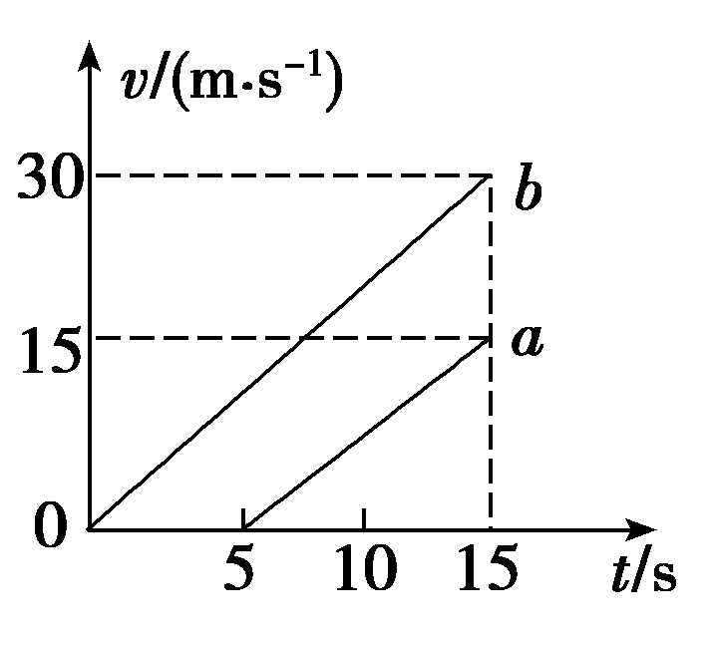
15．a、b两车在同一直线上做匀加速直线运动，v－t图象如图所示，在15 s末两车在途中相遇，由图象可知( )
A．a车的速度变化比b车慢
B．出发前a车在b车之前75 m处
C．出发前b车在a车之前150 m处
D．相遇前a、b两车的最远距离为93.75m
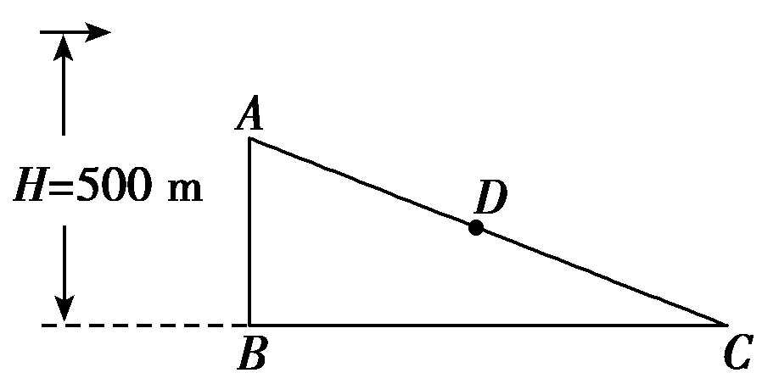
16．在2012年雪灾救援中，一架在500 m高空以200 m/s的速度水平匀速飞行的运输机，要将两批救援物资分别投放到山腰的D点(D位于AC的中点)和山脚的C点．已知山AB高360 m，水平距离BC长1200 m．若不计空气阻力，g取10 m/s²，则两次空投的时间间隔应为( )
A．1 s B．2 s C．3 s D．5 s
17．如图所示，已知电源的内电阻r<R，当R₀的滑动触头从上端滑到下端的过程中，下列说法正确的是( )
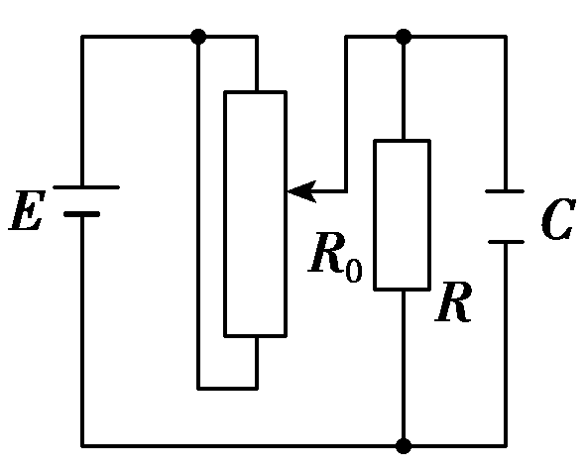
A．电容器一直处于放电过程
B．电容器一直处于充电过程
C．电源的输出功率先增大后减小
D．电源的效率先增大后减小
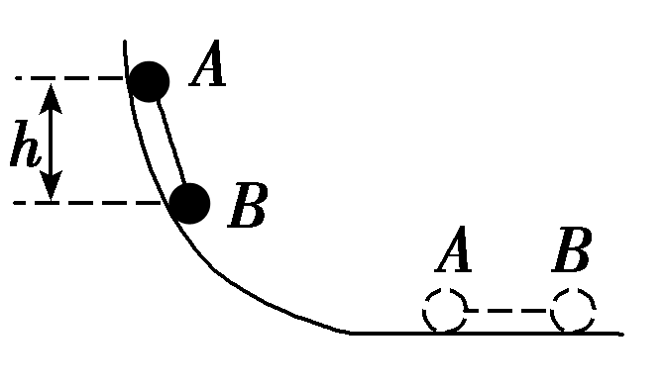
18．如图所示，两个质量均为m的完全相同的小球A和B用轻杆连接，由静止从曲面上释放至滑到水平面的过程中，不计一切摩擦，则杆对A球做的功为( )
A.mgh B．－mgh C．mgh D．－mgh
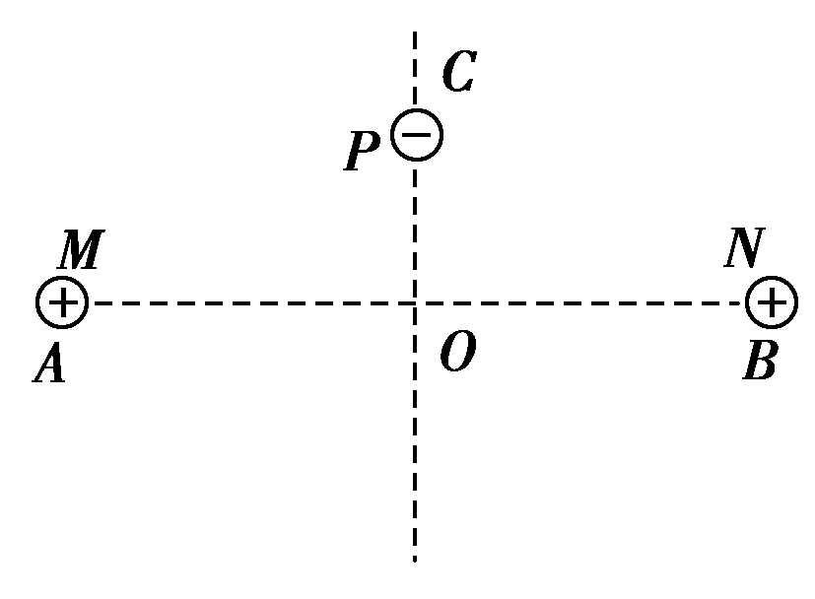
19．如图所示，在空中同一水平线上的A、B两点分别有带正电的 小球M、N，在它们连线的竖直垂直平分线上的C点固定一带负电的小球P，三个球可以看成点电荷，在库仑力和重力的作用下M、N两个球处于静止，下列说法正确的是( )
A．M、N两球的质量可能不同
B．M、N两球的带电荷量可能不同
C．M、N两球受到的库仑力合力的大小一定相等
D．M、N两球受到的库仑力合力的方向一定竖直向上
20．2012年6月，“神九”飞天，“蛟龙”探海，实现了“可上九天揽月，可下五洋捉鳖”这个充满浪漫主义气概的梦想．处于340 km高空的“神九”（同步卫星离地高度约为36000km）和处于7000 m深海的“蛟龙”的向心加速度分别为a₁和a₂，转动的角速度分别为ω₁和ω₂，下列说法中正确的是( )
A．ω₁<ω₂ B．ω₁>ω₂ C． a₁<a₂ D． a₁>a₂
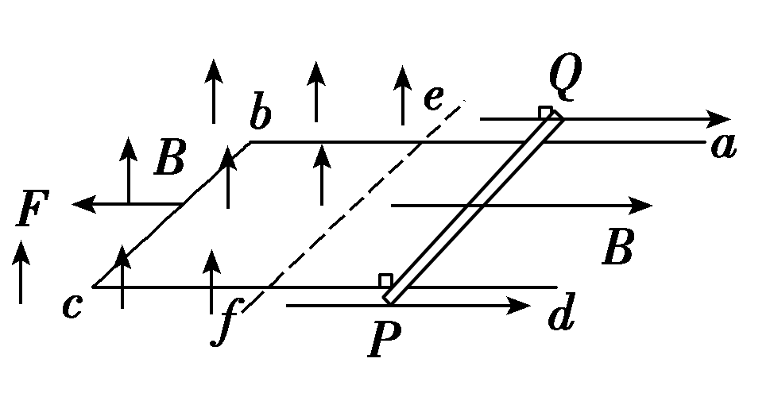
21．如图所示，质量为M的足够长金属导轨abcd放在光滑的绝缘水平面上．一电阻为r，质量为m的导体棒PQ放置在导轨上，始终与导轨接触良好，PQbc构成矩形．棒与导轨间光滑、棒左侧有两个固定于水平面的光滑立柱．导轨bc段电阻为R，长为L，其他部分电阻不计．以ef为界，其左侧匀强磁场方向竖直向上，右侧匀强磁场水平向右，磁感应强度大小均为B.在t＝0时，一水平向左的拉力F垂直作用在导轨的bc边上，使导轨由静止开始做匀加速直线运动，加速度为a.则( )
A．F与t成正比
B．F与t²成正比
C．当t达到一定值时，QP刚好对轨道无压力
D．若F＝0，将金属导轨abcd固定在水平面上且cf段长
L/2，ef左侧磁场均匀增加，当=时，QP对轨道的压力为零
第Ⅱ卷 (非选择题，共174分)
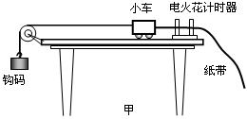
22．（5分）为了探究机械能守恒定律，金金设计了如图甲所示的实验装置，并提供了如下的实验器材：
A小车 B钩码
C一端带滑轮的木板 D细线
E．电火花计时器 F．纸带
G．毫米刻度尺 H．天平
I．220V的交流电源

（1）实验中得到了一条纸带如图乙所示，选择点迹清晰且便于测量的连续7个点（标号0~6），测出0到1、2、3、4、5、6点的距离分别为$d_{1}$、$d_{2}$、$d_{3}$、$d_{4}$、$d_{5}$、$d_{6}$，打点周期为T．则打点2时小车的速度$υ_{2}$= ；若测得小车质量为M、钩码质量为m，打点1和点5时小车的速度分别用$υ_{1}$、$υ_{5}$表示，已知重力加速度为g，则验证点1与点5间系统的机械能守恒的关系式可表示为 ．
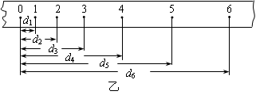
（2）在实验数据处理时，如果以$\frac{υ^{2}}{2}$为纵轴，以d为横轴，根据实验数据绘出$\frac{υ^{2}}{2}−d$图象，其图线的斜率表示的物理量的表达式为___________．

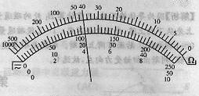
23．（10分）一额定功率为0.01W的电阻，其阻值不详。用欧姆表粗测其阻值结果如图所示（档位在×1K）。现有下列器材，试设计适当的电路，选择合适的器材，较精确地测定其阻值（滑动变阻器的调节要方便）。
A．电流表，量程0~400μA，内阻150Ω
B．电流表，量程0~10mA，内阻45Ω
C．电压表，量程0~3V，内阻6kΩ
D．电压表，量程0~15V，内阻30kΩ
E．干电池两节，每节电动势为1.5V
F．直流稳压电源，输出电压6V，额定电流3A
G．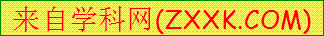直流稳压电源，输出电压24V，额定电流0.5A
H．滑动变阻器，0~50Ω，1A
I．滑动变阻器，0~4kΩ，0.1A
J．电键一只，导线若干
①欧姆表测得的电阻值约为 Ω（保留三位有效数字）
②电流表应该选择 ，电压表应该选择 ，电源应该选择 ，滑动变阻器最好选择 （4分）（填字母代号）；
③在方框中画出电路原理图。

24.“10米折返跑”的成绩反应了人体的灵敏素质，测定时，在平直跑道上，受试者以站立式起跑，姿势站立在起点终点线前，当听到“跑”的口令后，全力跑向正前方10米处的折返线，测试员同时开始计时，受试者到达折返线处时，用手触摸折返线处的物体（如木箱），再转身跑回起点终点线，当胸部到达起点终点线的垂直面时，测试员停表，所用时间即为“10米折返跑”的成绩。如图所示，设受试者起跑的加速度为4m/s²，运动过程的最大速度为4m/s,快到折返线处时需减速到零，减速的加速度为8m/s²，返回时达到最大速度后不需减速，保持最大速度冲线，求该受试者“10米折返跑”的成绩为多少秒？

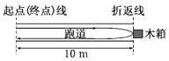

25. 如图所示，在xoy平面内y轴与MN边界之间有沿x轴负方向的匀强电场，y轴左侧和MN边界右侧的空间有垂直纸面向里、磁感应强度大小相等的匀强磁场，MN边界与y轴平行且间距保持不变．一质量为m、电荷量为-q的粒子以速度v₀从坐标原点O沿x轴负方向射入磁场，每次经过磁场的时间均为t₀，粒子重力不计。
（1）求磁感应强度的大小B．
（2）若t=5t₀时粒子回到原点O，求电场区域的宽度d和此时的电场强度E₀．
（3）若带电粒子能够回到原点O，则电场强度E应满足什么条件？
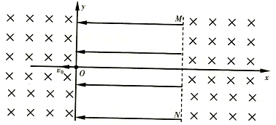

26．（14分）芳香族羧酸通常用芳香烃的氧化来制备。芳香烃的苯环比较稳定，难于氧化，而环上的支链不论长短，在强烈氧化时，最终都氧化成羧基。某同学用甲苯的氧化反应制备苯甲酸。反应原理：
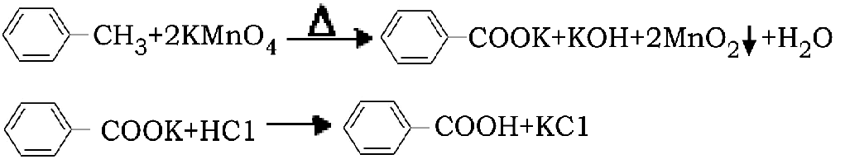
反应试剂、产物的物理常数：
名称 | 相对分 子质量 | 性状 | 熔点 | 沸点 | 密度 | 溶解度
 |  |  |  |  |  | 水 | 乙醇 | 乙醚
甲苯 | 92 | 无色液体易燃易挥发 | -95 | 110.6 | 0.8669 | 不溶 | 易溶 | 易溶
苯甲酸 | 122 | 白色片状或针状晶体 | 122.4 | 248 | 1.2659 | 微溶 | 易溶 | 易溶
主要实验装置和流程如下：
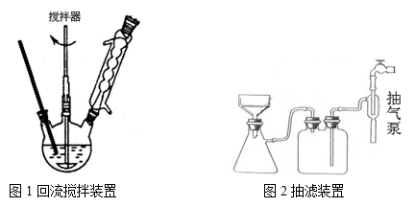
实验方法：一定量的甲苯和KMnO₄溶液置于图1装置中，在90℃时， 反应一段时间，再停止反应，按如下流程分离出苯甲酸和回收未反应的甲苯。
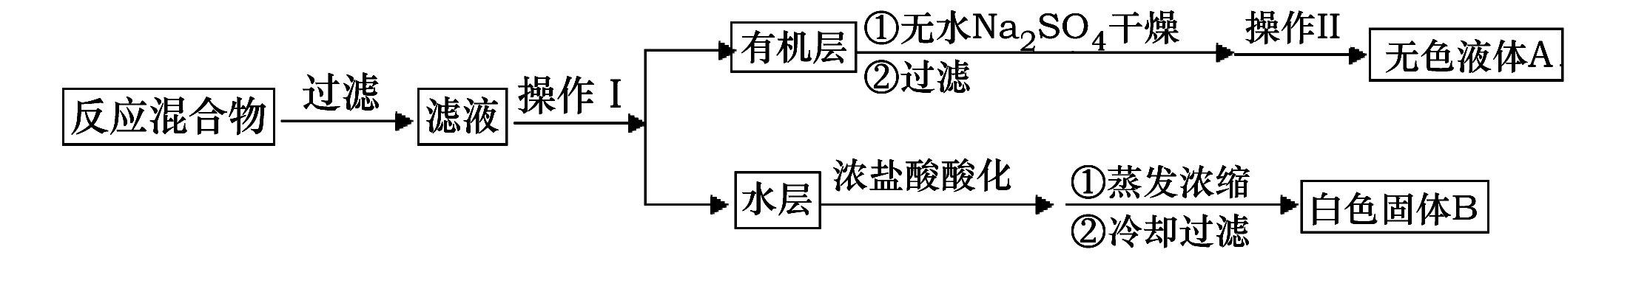
（1）无色液体A的结构简式为 。操作Ⅰ为 ，操作Ⅱ为 。
（2）如果滤液呈紫色，要先加亚硫酸氢钾，然后再加入浓盐酸酸化，加亚硫酸氢钾的目的是 。
（3）下列关于仪器的组装或者使用正确的是 。
A．抽滤可以加快过滤速度，得到较干燥的沉淀
B．安装电动搅拌器时，搅拌器下端不能与三颈烧瓶底、温度计等接触
C．图1回流搅拌装置应采用直接加热的方法
D．冷凝管中水的流向是下进上出
（4）除去残留在苯甲酸中的甲苯应先加入 ，分液，水层再加入 ，然后抽滤，干燥即可得到苯甲酸。
27、（14分）高铁酸钾是一种高效的多功能水处理剂，具有氧化、吸附、絮凝、、助凝、杀菌、除臭等作用，高铁酸钾的开发和利用正日益显示出其广阔的应用前景。其制备路线如下：
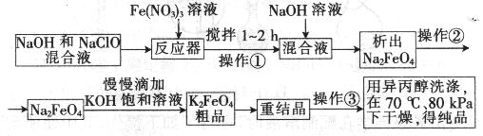
试回答下列问题
(1) 操作①搅拌的作用是： ，操作①后的混合液中加入NaOH溶液的作用是： 。
(2) 操作②与操作③相同，该操作名称是：___________________。
最后用异丙醇洗涤产品的目的是 。
(3)反应器中，NaOH、NaClO及Fe(NO₃)₃反应的离子方程式为：___________________ 。
(4)次氯酸钠浓度对高铁酸钾产率有一定影响（下图甲），当高铁酸钾产率最高时，NaClO的物质的量浓度约为_________。（计算结果保留一位小数）
(5)从环境保护的角度看，制备中间产物Na₂FeO₄较好的方法为电化学法，其装置如图乙所示，则阳极的电极反应式为
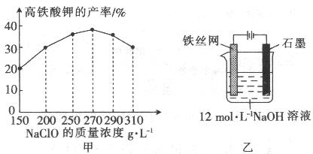
28．(14分)运用化学反应原理研究溶液的组成与性质具有重要意义。请回答下列问题：
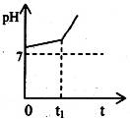
（1）用惰性电极电解含有NaHCO₃的NaCl溶液，假设电解过程中产生的气体全部逸出，测得溶液pH变化如图所示。则在0→t₁时间内，阳极反应式为 ，溶液pH升高比较缓慢的原因是(用离子方程式回答) 。
（2）含氨废水易引发水体富营养化。向NH₄Cl溶液中加入少量NaOH 固体，溶液中C（NH₃.H₂O）/C(NH₄⁺)C(OH⁻)______(填“增大”“减小”或“不变)；
（3）如果粗盐中SO₄²⁻含量较高，精制过程需添加钡试剂除去SO₄²⁻，该钡试剂可选用下列试 剂中的 。
a．Ba(OH)₂ b．Ba(NO₃)₂ c．BaCl₂
现代工艺中更多使用BaCO₃除SO₄²⁻，请写出发生反应的离子方程式 。
（4）某工业生产中，向含有大量Ca²⁺、Mn²⁺的溶液中加入足量NH₄HCO₃，生成MnCO₃沉淀和
CO₂，写出该反应的离子方程式 ，剩余溶液中< 。
[已知K_{sp}(MnCO₃)=1×10⁻¹¹(mol·L⁻¹)²，K_{sp}(CaCO₃)=5 ×10⁻⁹(mol·L⁻¹)²
29．（11分）下图甲、乙表示某植物在相关条件下净光合速率的变化情况（注意：净光合速率=真正光合速率-呼吸速率），图丙表示在大气二氧化碳浓度、20℃时测得的同一植物在不同光照强度下氧气产生总量和二氧化碳释放量的相对变化。请分析回答下列问题。
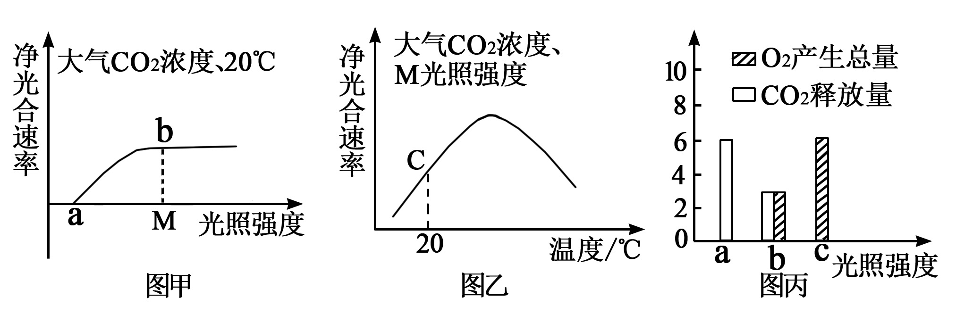
(1) 图甲和图乙显示出影响净光合速率的环境因素有 。
(2) 在图甲a光照强度下，真正光合速率与呼吸速率的大小关系是 （大于/小于/相等）；此时植物体内产生[H]的细胞结构有 。
(3) 图甲b点条件下，不断升高温度，净光合速率的变化情况是 ；图乙C点条件下，增加光照强度，净光合速率的变化情况是 。
(4) 单位时间内氧气产生总量可以表示 （净光合速率/真正光合速率）。图丙中当光照强度为b时，真正光合速率 （大于/小于/等于）呼吸速率；图丙中当光照强度为c时，真正光合速率 （大于/小于/等于）呼吸速率。
30．(12分)某一单基因遗传病家庭，女儿患病，其父母和弟弟的表现型均正常。(每空2分)
（1）根据家族病史，该病的遗传方式是 ；母亲的基因型是 （用A、a表示）；若弟弟与人群中表现型正常的女性结婚，其子女患该病的概率为 （假设人群中致病基因频率为1/10，结果用分数表示），在人群中男女患该病的概率相等，原因是男性在形成生殖细胞时 自由组合。
（2）检测发现，正常人体中的一种多肽链（由146个氨基酸组成）在患者体内为仅含45个氨基酸的异常多肽链。异常多肽链产生的根本原因是 ，由此导致正常mRNA第 位密码子变为终止密码子。
31．（8分）下图为人体产生情绪压力时肾上腺皮质、肾上腺髓质受下丘脑调节的模式图。请回答下列问题：
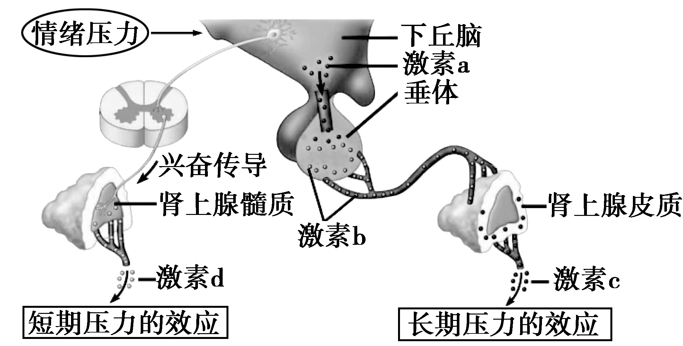
（1）据图可知，肾上腺髓质属于反射弧中的 。当机体的情绪压力增加时，激素d分泌量上升能使血糖升高，且肝脏细胞膜上存在激素d的特异性受体，由此推测激素d能促进 而升高血糖。激素d还可以提高中枢神经系统的兴奋性。上述事实表明， 两种调节方式的相互协调，产生适应性反应，使机体应对情绪压力。
（2）下丘脑对激素c分泌的调节与对甲状腺激素分泌的调节类似，由此推断当激素a的分泌量上升会使激素c的分泌量 。
（3）研究发现，激素c能抑制 细胞对 的合成和释放，从而使B淋巴细胞的增殖和分化受阻。结合图示分析，在 的情况下，人体免疫力会有所下降。
32．(8分)气候变化与生态系统的碳循环密切相关。下表为A、B两个不同时期陆地生态系统与大气环境的碳交换情况。
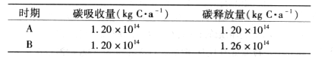
(1)生态系统碳的吸收主要是通过____作用实现的，碳的释放主要是通过____作用实现的。
(2)表中_______时期的生态系统处于稳定状态，原因是______。
(3)由于过度的人工碳排放，破坏了生态系统的________,导致大气中_____增加并引起全球气候变化。
(4) 人们正在积极开发新能源以减少碳排放。如“叶绿素太阳能电池”是模仿类囊体吸收光能的特征而制造的，类囊体吸收光能的过程发生在光合作用的_____阶段；又如经改造的蓝藻能在细胞内将光合作用产生的_____直接发酵转化为燃料乙醇。
选考题
33．【物理——选修3-3】（15分）
（1）（6分）以下说法正确的是 （选对一个给3分，选对两个给4分，选对3个给6分。每选错一个扣3分，最低得分为0分）
A．浸润现象是表面张力作用的结果，不浸润现象不是表面张力作用的结果
B．温度越高物体分子的平均动能越大
C．热量可以自发地由低温物体传到高温物体
D．压缩气体，气体的内能不一定增加
E．气体的体积变小，其压强可能减小
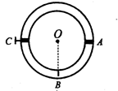
（2）（9分）如图所示，在一竖直放置的圆环形管道内封闭有一定质量的理想气体。用一绝热的固定活塞C和绝热、不计质量、可自由移动的活塞A将管道内气体分隔成体积相等的两部分，A、C与圆环的圆心O等高，两部分气体的温度均为T₀ =300K。现保持下部分气体的温度不变，对上部分气体缓慢加热至T=500K，求此时活塞A的位置与O点的连线跟竖直方向OB之间的夹角θ。（不计两活塞的体积）

34．【物理——选修3-4】（15分）
（1）（6分）如图所示，同种介质中有两列简谐横波相向传播，实线表示的波向x轴正方向传播，虚线表示的波向x轴负方向传播，在t=0时刻，两列波已在2m≤x≤4m范围内相遇。已知波的频率为5Hz，两列波的振幅均为lcm，则波的传播速度为 m/s；两列波相遇后，x=3m处质点的振幅为 cm。
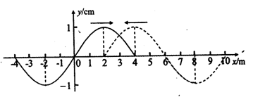
（2）（9分）如图所示，用折射率为的透明物质做成内外半径分别为a=0.10m、b=0.20m的空心球，内表面涂上能完全吸光的物质，不考虑光在介质内部传播时的反射光线。问：当平行光射向此球时有一部分光经过球的折射能从球右侧射出，求这部分平行入射光束的横截面积？
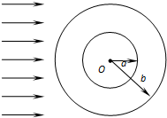

35．【物理——选修3-5】（15分）
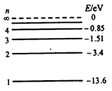
（1）（6分）氢原子的能级如图所示。氢原子从n=3能级向n=l能级跃迁所放出的光子，恰能使某种金属产生光电效应，则该金属的截止频率为____Hz；用一群处n=4能级的氢原子向低能级跃迁时所发出的光照射该金属，产生的光电子最大初动能为____ eV（普朗克常量h=6．63×10⁻³⁴J'·s，结果均保留2位有效数字）。

（2）（9分）如图所示，一半径为R的半圆形光滑轨道固定在竖直平面内．a、b是轨道的两端点且高度相同，O为圆心。小球A静止在轨道的最低点，小球B从轨道右端b点的正上方距b点高为2R处由静止自由落下，从b点沿圆弧切线进入轨道后，与小球A相碰。第一次碰撞后B球恰返回到b点，A球上升的最高点为c，Oc连线与竖直方向夹角为60°（两球均可视为质点）。求A、B两球的质量之比mA:mB。（结果可以用根式表示）
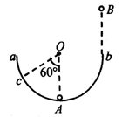
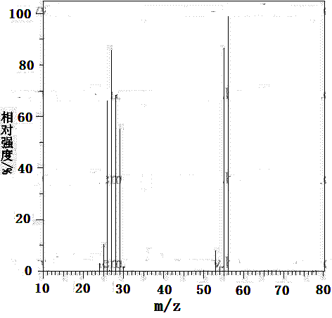
38．（16分）现有2.8g有机物A，完全燃烧生成0.15molCO₂和1.8gH₂O，A的质谱图如右图所示：

已知：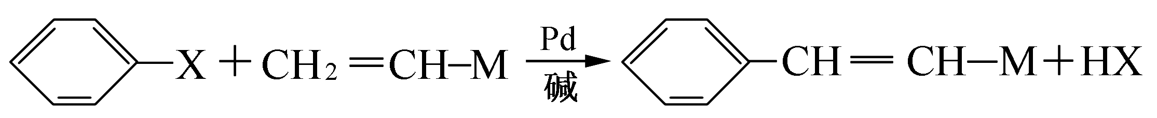
（X为卤原子，M为烃基或含酯基的取代基等)，由有机物A合成G（香豆素）的步骤如下：
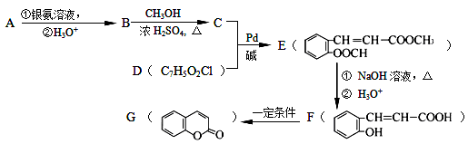
回答下列问题：
（1）写出A的分子式_______________C中含氧官能团名称: ;
（2）D的结构简式为 ；写出 F生成G的化学方程式___________ ，反应类型是：
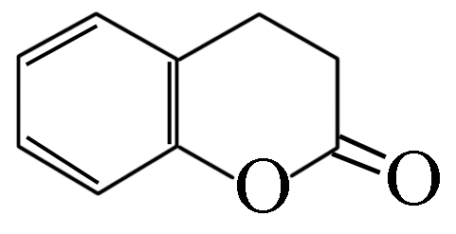
（3）二氢香豆素（ ）常用作香豆素的替代品，鉴别二氢香豆素和它的一种同
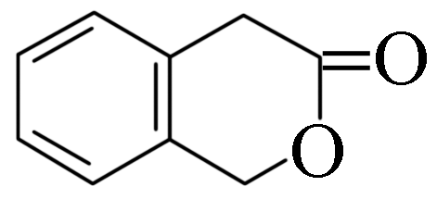
分异构体（ ）需要用到的试剂有：NaOH溶液、稀硫酸、 。
（4）F有多种同分异构体，写出同时满足下列条件的两种同分异构体的结构简__ 、 。
Ⅰ. 分子中除苯环外，无其它环状结构；Ⅱ.苯环上有两个处于对位的取代基；
Ⅲ. 能发生水解反应，不能与Na反应；
Ⅳ.能与新制Cu(OH)₂按物质的量比1:2发生氧化反应
39．(15分)多环芳烃是具有致癌、致畸、致突变作用的全球性污染物，是煤、石油、有机高分子化合物等有机物不完全燃烧时产生的挥发性碳氢化合物，包括萘、蒽、菲、芘等150余种化合物。某研究小组从一污水处理厂的污泥中筛选到一株可降解萘、蒽的细菌，命名为BDP01。
(1)该研究小组所用的培养基应以萘或蒽作为唯一碳源，其目的是______________。
(2)接种时所用的接种环通过________灭菌，在第二次及其后的划线操作时，总是从________开始划线，该分离纯化方法称________法。
(3)下面的图1和图2为该研究小组进行的其中两个实验的实验结果图，菌株的生长量以分光光度计于600 nm处测定的光吸收值(OD₆₀₀)表示。

①测定菌株生长量时用液体培养基，并需振荡培养。这样一方面可使菌株与培养液充分接触，提高________的利用率；另一方面能_______________________________________________________。
②由图1可见，菌株生长量较高的温度范围是_______________。
图2结果表明，BDP01对pH的适应范围较小，在酸性条件下的生长量要________于碱性条件下的。
理科综合能力测试试题答题卡(生物部分)
29 （11分）(1) 。
(2) ； 。
(3) ； 。
(4) 。 ；
30 (12分每空2分)
（1） ； ；
（2） ，
31（8分）（1） 。 ， 。
（2） 。（2分）
（3） ， 。
32 （8分）(1)______，_____。
(2)_______，_____
(3)________, _____。
(4)_____；_____。

理科综合能力测试试题答案(生物部分)

1-C 2-C 3-B 4-A 5-D 6-B
29 （11分，除标明外，每空1分）
（1）光照强度和温度
（2）相等 叶绿体（或叶绿体类囊体薄膜）、细胞质基质、线粒体
（3）先增大，后减小 不变化
（4）真正光合速率（2分） 小于（2分） 等于（2分）
30(12分）（1） 常染色体隐性遗传； Aa； 1/33；
常染色体和性染色体
（2） 基因突变； 46
31（8分)
（1）效应器的一部分（效应器） 肝糖原分解（及脂肪等非糖物质转化） （2分）
神经调节、体液调节
（2）上升
（3） T淋巴（T） 淋巴因子 情绪压力长期得不到缓解

32（8分）（1）光合 呼吸
（2）A 碳吸收量应该基本上等于碳释放量
（3）碳循环 CO₂
（4）光反应 有机物

39（最后一空1分，其他均2分）(1)筛选出BDP01菌株 (2)灼烧 上一次划线的末端 平板划线 (3)①营养物质 增加溶液中的溶氧量 ②30 ℃～35 ℃ ③小
化学答案
7. A 8． C 9． B 10． D 11． C 12． C 13． D
26． （16分）（1）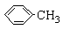（2分） 分液（2分） 蒸馏（2分）
（2）除去未反应的高锰酸钾氧化剂，否则用盐酸酸化时会发生盐酸被高锰酸钾所氧化，产生氯气；（2分） （3）ABD （2分）漏选得一分,错选不得分
（4） NaOH溶液（2分） 浓盐酸酸化（2分）
27、（1）充分混合，提高产率（2分） 增大溶液中的钠离子浓度，便于高铁酸钠析出。（2分）
（2）过滤（2分） 降低产品的溶解度，减少损失；加快水分挥发，易于干燥（2分）
(3)2Fe³⁺ + 3ClO─ + 10OH─ =2FeO₄^{2─} + 3Cl─ + 5H₂O（2分）
(4)3.6m ol/L（2分）； (5) Fe + 8OH─－6e─＝FeO₄^{2─} + 4H₂O（3分）
28．（1）2Cl⁻-2e⁻=Cl₂↑ (2分) HCO₃⁻ + OH⁻ = CO₃²⁻ + H₂O (2分)
（2）不变(2分) （3） a、c (2分) BaCO₃（s）+ SO₄²⁻（aq）= BaSO₄（s）+ CO₃²⁻（aq）(2分)
（4） Mn²⁺ +2 HCO₃⁻ = MnCO₃↓+ CO₂↑+ H₂O (2分) 500 (2分)
38．
(1) C₃H₄O （2分） 酯基 （2分）
(2)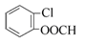 （2分）
+ H₂O
一定条件
（2分）
取代反应（2分）
(3)） FeCl₃溶液或浓溴水（溴水）（2分）
(4) （各2分，共4分,其他合理答案均给分）
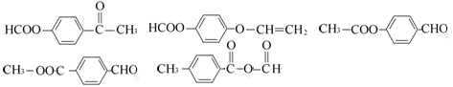

物理答案
1 | 2 | 3 | 4 | 5 | 6 | 7 | 8
C | A | A | D | B | CD | BD | CD

22．【答案】（1）$υ_{2}=\frac{d_{3}−d_{1}}{2T}$或$υ_{2}=\frac{d_{4}}{4T}$（1分），$\text{mg}(d_{5}−d_{1})=\frac{1}{2}(M+m)(υ_{5}^{2}−υ_{1}^{2})$（2分）；
（2）$\frac{m}{M+m}g$（2分）

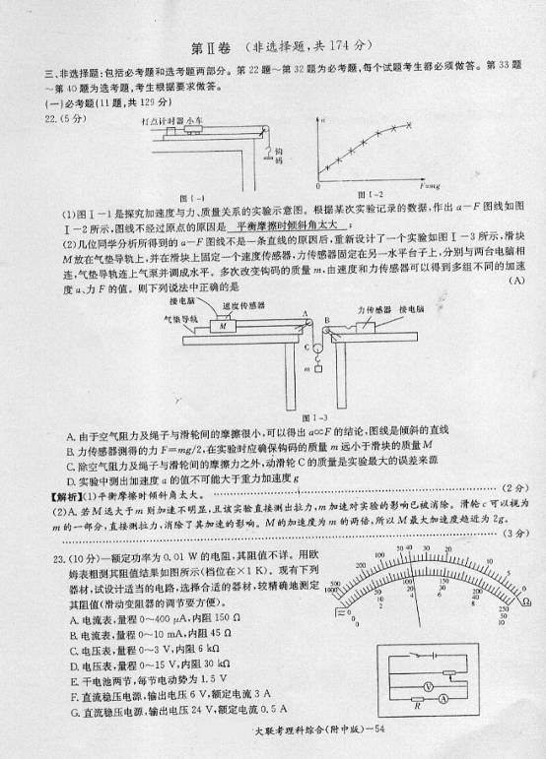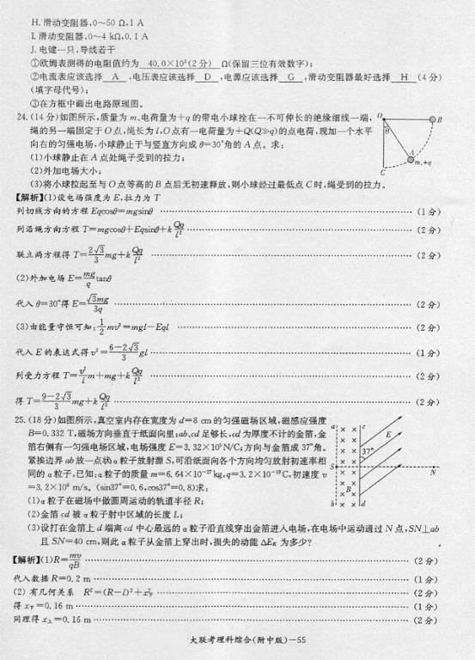

24。解：对受试者，由起点（终点）线向折返线运动的过程中加速阶段：t₁＝＝1 s；s1＝v_{max}t₁＝2 m
减速阶段：t₃＝＝0.5 s；s3＝v_{max}t₃＝1 m
匀速阶段：t₂＝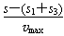＝1.75 s
由折返线向起点（终点）线运动的过程中
加速阶段：t₄＝＝1 s；s₄＝v_{max}t₄＝2 m
匀速阶段：t₅＝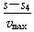＝2 s
受试者“10米折返跑”的成绩为：t＝t₁＋t₂＋t₃＋t₄＋t₅＝6.25 s

- 粒子在磁场中运动的周期为：T=$\frac{2πm}{\text{qB}}$ 粒子每次经过磁场时间为半个周期：t₀=$\frac{T}{2}$ 由①②解得：B=$\frac{πm}{{\text{qt}}_{0}}$
⑵粒子t＝5t₀时回到原点，轨迹如图所示，由几何关系有r₂＝2r₁
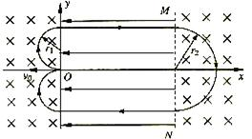
由向心力公式有 ${\text{qv}}_{0}B=m\frac{v_{0}^{2}}{r_{1}}$
${\text{qv}}_{2}B=m\frac{v_{2}^{2}}{r_{2}}$
电场宽度$d=\frac{v_{0}+v_{2}}{2}t_{0}$ 解得$d=\frac{3}{2}v_{0}t$
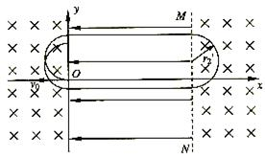
又$v_{2}=v_{0}+\frac{{\text{qE}}_{0}}{m}t_{0}$ 解得 $E_{0}=\frac{{\text{mv}}_{0}}{{\text{qt}}_{0}}$
⑶如图所示，由几何关系可知，要使粒子经过原点，则应满足
（n＝1,2,3……）
由向心力公式有 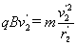
解得 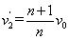
根据动能定理有 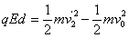
解得 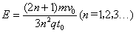

- 先考虑从圆心正上方射入的光线。各角度符号如图中所示。
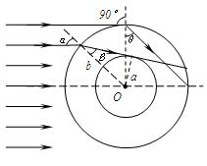
光从透明介质射向空气时的临界角为C：有sinC=1/n
可得：C=45° …………………………2分
可认为当光恰好从圆的最高点射入透明介质，其入射角为90°，折射角为θ。由折射定律可得：n=sin90°/sinθ
可得：θ=45°
故：在此光线为能射入透镜介质并能从右侧射出的光线的一个临界条件。 …………………………2分
当入射平行光折射进入透明介质后并恰好与内表面相切时有：
sinβ=a/b=1/2 β=30°此光可从球的右侧射出。
n=sinα/ sinβ
可得：α=45° …………………………2分
由对称性可知，当平行光射向此球时有一部分光经过球的折射能从球右侧射出，这部分平行入射光束的横截面积为S：
可得：S=0.314m² …………………………4分

